Развлечение «А ну-ка мальчики!»
Цель: Создать в детском саду радостную атмосферу праздника, воспитать чувство уважения к Российской армии, любви к Родине; способствовать закреплению навыков выполнения основных видов движений; развивать физические, волевые качества, целеустремлённость.
Служат в армии солдаты-
Подражают им ребята.
Мы немного подрастем,
Тоже в армию пойдем!
Потому, совсем не даром,
Люди всюду говорят:
«Самый сильный, справедливый,
Мирный человек-солдат!
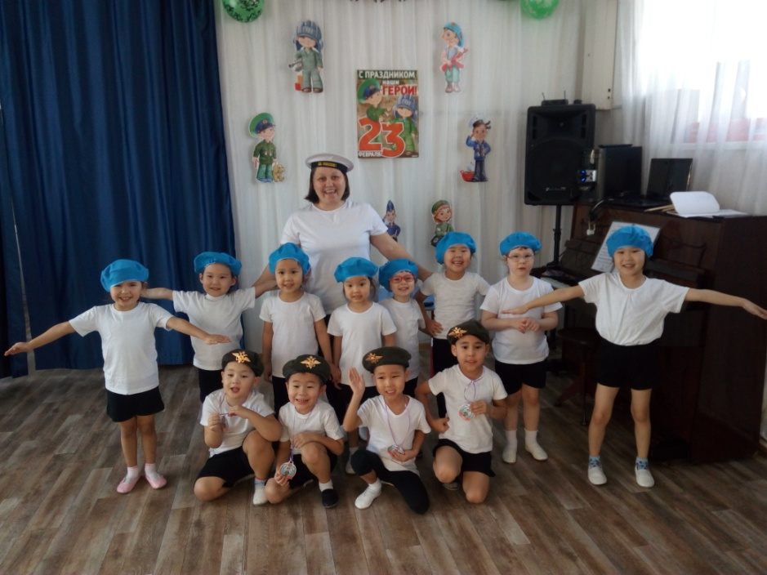
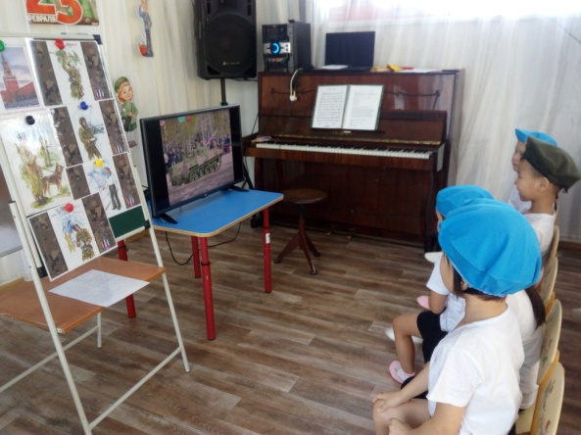 | 